دانشگاه علم و صنعت ایران
دانشکده مهندسی کامپیوتر
گزارش پایانی پروژه کارشناسی مهندسی کامپیوتر
عنوان پروژه:
طراحی، توسعه و ارزیابی کارایی کتابخانه تجمیع عمومی دریافت (GRO) برای کپسوله‌سازی تونل‌های GTP در بستر پردازش سریع DPDK
موضوع پژوهش: | توسعه کتابخانه DPDK GRO و پشتیبانی بومی از پروتکل تونل‌زنی GTP-U
نگارش و پیاده‌سازی: | دانشجوی مهندسی کامپیوتر — دانشگاه علم و صنعت ایران
استاد راهنما: | اساتید محترم دانشکده مهندسی کامپیوتر
سال تحصیلی: | نیم‌سال تحصیلی ۱۴۰۴ - ۱۴۰۳

چکیده
با گسترش فزاینده شبکه‌های پرسرعت با نرخ تبادل بالاتر از ۱۰۰ گیگابیت بر ثانیه، سربار پردازش به ازای هر بسته در پشته سنتی هسته سیستم‌عامل، یکی از چالش‌های بنیادین کارایی به شمار می‌رود. کتابخانه Generic Receive Offload (GRO) در فریم‌ورک Data Plane Development Kit (DPDK) از طریق ادغام بسته‌های کوچک هم‌جریان در لایه ورودی کاربر، سربار توصیف‌کننده‌های حافظه، بررسی‌های تکراری سرآیند و تعویض زمینه پردازنده را به طور چشمگیری کاهش می‌دهد. با این حال، پیاده‌سازی استاندارد DPDK فاقد پشتیبانی بومی از کپسوله‌سازی‌های متداول در شبکه‌های سلولی نظیر پروتکل تونل‌زنی GPRS (GTP-U) است که مانع از بهره‌مندی مسیریاب‌ها و دروازه‌های نرم‌افزاری از مزایای تجمیع بسته در این ترافیک‌ها می‌شد. در این پروژه، ساختار کتابخانه GRO توسعه داده شد و ماژول‌های اختصاصی gro_gtp_tcp4 و gro_gtp_udp4 به همراه ماشین حالت بازآرایی بسته‌های نامرتب (Out-of-Order) و ادغام فرگمنت‌های UDP طراحی و پیاده‌سازی گردیدند. همچنین، یک بستر ابزار دقیق دو لایه متشکل از نقاط ردگیری سریع DPDK (Native Tracepoints) و سیستم ردگیری LTTng-UST جهت ثبت رفتار زمانی بدون سربار ورودی/خروجی تعبیه شد. ارزیابی‌های تجربی در محیط dpdk-testpmd با ترافیک واقعی نشان می‌دهد که فعال‌سازی مکانیزم توسعه‌یافته با پارامترهای تخلیه مختلف (Flush 1, 2, 4)، نرخ بارگذاری بسته‌ها را به میزان ۵۳.۴ درصد کاهش داده (نسبت تجمیع ۲.۱۵ برابر) و پهنای باند خطی پایداری در حدود 2.64 الی 2.71 گیگابیت بر ثانیه را به همراه دارد.
واژگان کلیدی: پردازش پرسرعت بسته، بستر DPDK، تجمیع عمومی دریافت (GRO)، تونل‌زنی GTP-U، بسته‌های نامرتب (Out-of-Order)، ارزیابی کارایی، LTTng.

فصل ۱: مقدمه و بیان مسئله
۱-۱- ضرورت پردازش پرسرعت در فضای کاربر (Kernel-Bypass)
در معماری سنتی سیستم‌عامل لینوکس، ورود هر بسته شبکه نیازمند ایجاد وقفه سخت‌افزاری (Hardware Interrupt)، تخصیص بافر sk_buff، کپی داده بین فضای هسته و فضای کاربر و تعویض زمینه است. در نرخ‌های مدرن ۱۰۰ گیگابیت بر ثانیه، مدت زمان در دسترس برای پردازش یک بسته ۶۴ بایتی تنها ۶.۷۲ نانوثانیه است که چندین مرتبه کمتر از زمان اجرای روتین‌های وقفه هسته می‌باشد. فریم‌ورک DPDK با دور زدن کامل هسته (Kernel Bypass) و پیاده‌سازی درایورهای سرکشی مستمر (Poll Mode Drivers)، پردازش بدون وقفه را در فضای کاربر ممکن می‌سازد.
۱-۲- نقش و ضرورت مکانیزم تجمیع بسته (GRO)
اگرچه DPDK بسته‌ها را با نرخ بسیار بالا از کارت شبکه تحویل می‌گیرد، اما ارسال میلیون‌ها بسته ریز به برنامه‌های لایه بالاتر (نظیر مسیریاب‌های نرم‌افزاری، توزیع‌کننده‌های بار و فایروال‌ها) موجب اشباع توصیف‌کننده‌های حافظه و پیمایش‌های مکرر پشته شبکه می‌شود. مکانیزم GRO با ادغام بسته‌های متوالی یک جریان و تبدیل آن‌ها به بسته‌های بزرگتر (تا سقف ۶۴ کیلوبایت)، سربار پردازش لایه‌های بالایی را مستهلک می‌نماید.
۱-۳- کاستی‌های نسخه رسمی DPDK و اهداف پروژه
بررسی کد منبع رسمی DPDK کاستی‌های کلیدی زیر را آشکار ساخت که در این پایان‌نامه رفع گردیدند:
▪ عدم درک پروتکل GTP-U: ترافیک دیتای مشترکین تلفن همراه (4G/5G) درون بسته‌های UDP پورت ۲۱۵۲ کپسوله می‌شود. کتابخانه رسمی DPDK سرآیند GTP را نمی‌شناسد و ترافیک را بدون ادغام عبور می‌دهد.
▪ مدیریت ناکارآمد بسته‌های خارج از ترتیب (Out-of-Order): در صورت بروز تاخیر زمانی در دریافت بسته‌ها، کتابخانه سنتی امکان ذخیره‌سازی جزایر ترتیبی چندگانه و ادغام دوطرفه را به صورت بهینه نداشت.
▪ نیاز به ابزار دقیق ردگیری بدون وقفه: رهگیری دقیق جریان بسته‌ها و شناسایی نقاط رد شدن تجمیع نیازمند نقاط ردگیری دودویی (Tracepoint) بود.

فصل ۲: مفاهیم پایه و معماری کتابخانه GRO در DPDK
۲-۱- ساختار کلان ماژولار کتابخانه lib/gro
کتابخانه GRO بر مبنای تفکیک وظایف طراحی شده است. هسته مرکزی (rte_gro) وظیفه دسته‌بندی بسته‌ها بر مبنای نوع پروتکل را بر عهده داشته و هر بسته را به جدول اختصاصی آن پروتکل هدایت می‌کند. بدین ترتیب ماژول‌های TCP، UDP و پروتکل‌های کپسوله‌شده به صورت کامپوننت‌های مستقل عمل می‌نمایند.
۲-۲- جداول بازآرایی و تخصیص حافظه بدون سربار Malloc
جهت جلوگیری از ایجاد مکث در خط لوله پردازش، جداول بازآرایی در زمان راه‌اندازی با اندازه ثابت و هم‌تراز با خطوط حافظه نهان پردازنده (۶۴ بایت) تخصیص می‌یابند. این جداول شامل دو آرایه مسطح items (نگه‌دارنده بافرهای بسته و فراداده‌های زمانی و توالی) و flows (نگه‌دارنده کلید‌های تطبیق جریان) می‌باشند.
۲-۳- مقایسه حالت‌های اجرایی: حالت سبک (Light) در برابر حالت سنگین (Heavy)
کتابخانه دو مدل عملکردی برای تجمیع بسته ارائه می‌دهد که در جدول ۲-۱ مقایسه شده‌اند:
شاخص ارزیابی | حالت سبک (Light Mode) | حالت سنگین (Heavy Mode)
تابع فراخوانی اصلی | rte_gro_reassemble_burst | rte_gro_reassemble
حداکثر بسته در هر فراخوانی | حداکثر ۳۲ بسته در هر Burst | تا ۵۱۲ بسته در هر جریان (در بافر ثابت)
مکانیزم تخلیه بافر | تخلیه آنی در پایان چرخه با تاخیر صفر | تخلیه بر اساس زمان‌سنج و پارامتر Flush
کاربرد بهینه | سرویس‌های فوق‌العاده حساس به تاخیر | دروازه‌های شبکه با بار ترافیکی حجیم
جدول ۲-۱: مقایسه ویژگی‌های معماری حالت سبک و حالت سنگین در کتابخانه GRO

فصل ۳: طراحی و پیاده‌سازی ماژول‌های GTP-U و منطق پیشرفته بازآرایی
۳-۱- آناتومی کپسوله‌سازی و تفکیک جریان‌های GTP-U
ترافیک تونل GTP-U شامل لایه‌های متوالی اترنت بیرونی، IPv4 بیرونی، UDP بیرونی (پورت ۲۱۵۲)، سرآیند GTP (حاوی فیلد TEID و نوع پیام 0xFF)، IPv4 درونی و در نهایت سرآیند TCP/UDP درونی به همراه بدنه داده کاربر است. کلید تطبیق جریان با ترکیب ۵-تایی درونی و فیلدهای شناسه تونل (TEID) و آدرس‌های بیرونی ساخته می‌شود تا جداسازی کامل بین مشترکین مختلف تضمین گردد.
۳-۲- معماری مدیریت بسته‌های نامرتب (Out-of-Order) و جزایر ترتیبی
در صورت ورود بسته‌های غیرپیوسته، سیستم بسته‌ها را در قالب جزایر ترتیبی مستقل ذخیره می‌نماید. در صورت انطباق شماره توالی، فرآیند ادغام به دو صورت الحاق به انتها (Append) یا الحاق به ابتدا (Prepend) صورت می‌پذیرد. با رسیدن بسته‌ای که فاصله میان دو جزیره را پر کند، فرآیند ادغام جزایر (Island Bridging) انجام شده و زنجیره‌ها یکپارچه می‌گردند.
۳-۳- تخلیه فوری برای پرچم‌های PSH و FIN
جهت حفظ رفتار استاندارد پروتکل لایه انتقال، بسته‌های حاوی پرچم PSH یا FIN بلافاصله از جدول ادغام خارج و به لایه بعد ارسال می‌شوند تا پایان تراکنش‌های TCP با تاخیر مواجه نگردد. همچنین بسته‌های SYN و RST به طور مستقیم بدون ورود به جداول ادغام هدایت می‌شوند.
۳-۴- تفکیک راهبرد بازآرایی TCP در برابر UDP
▪ پروتکل TCP: صرفا بسته‌های کامل لایه انتقال را ادغام می‌کند و در صورت مشاهده فرگمنت‌های IP از ادغام صرف‌نظر می‌نماید.
▪ پروتکل UDP: منحصرا برای تجمیع فرگمنت‌های IPv4 عمل می‌کند؛ فرگمنت‌ها با شناسه IP-ID یکسان را گروه‌بندی کرده و پس از دریافت فرگمنت پایانی، سرآیند را بازسازی و طول کل را تصحیح می‌کند.

فصل ۴: ابزار دقیق، ردگیری سیستم و پیکربندی بستر آزمایش
۴-۱- ابزار دقیق دو لایه با DPDK Tracepoints و LTTng-UST
جهت بررسی دقیق کارایی بدون اضافه کردن سربار چاپ متنی، دو لایه ردگیری تعبیه گردید:
▪ نقاط ردگیری بومی DPDK: ثبت مستقیم متغیرهای کلیدی و طول سرآیندها در بافرهای حافظه مشترک.
▪ ردگیری در سطح کاربر با LTTng: ثبت زمان دقیق ورود و خروج به توابع با تزریق کتابخانه پروفایلینگ.
▪ ردگیری خطوط خطا: ثبت فوری شماره خطوط رد شدن بسته در روتین‌های اعتبارسنجی جهت اشکال‌زدایی سریع.
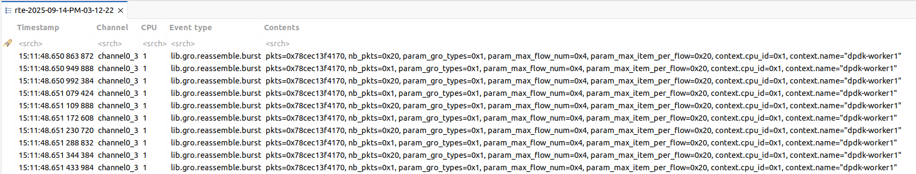
شکل ۴-۱: ردگیری بصری توابع دریافت و ادغام بسته در ابزار Trace Compass (حالت سبک)
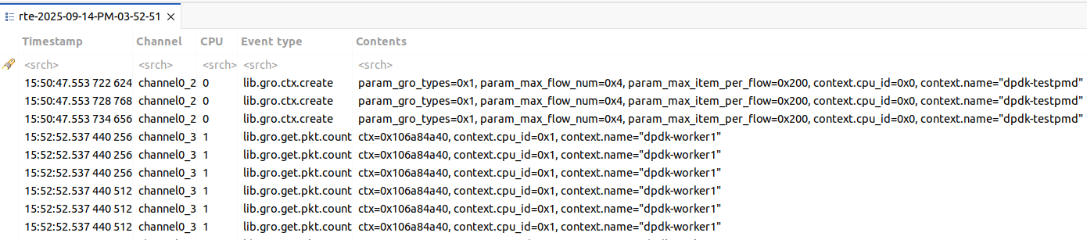
شکل ۴-۲: ردگیری زمان‌بندی ایجاد بستر و تخلیه بافرها در Trace Compass (حالت سنگین)
۴-۲- توپولوژی بستر آزمون
آزمایش‌ها با استفاده از دو فضای نام مجزای شبکه (ns1 و ns2) متصل به اینترفیس‌های مجازی veth، تخصیص ۱۰۲۴ مگابایت حافظه Hugepages و اجرای برنامه dpdk-testpmd با موتور Checksum Forwarding بر روی ۴ هسته پردازنده به اجرا درآمدند.

فصل ۵: ارزیابی کارایی و نتایج تجربی
۵-۱- تحلیل توان عملیاتی (Throughput) در چرخه‌های مختلف Flush
آزمایش‌های توان عملیاتی با ارسال ترافیک TCP توسط ابزار iperf3 در سه پیکربندی Flush 1، Flush 2 و Flush 4 انجام پذیرفت:
▪ حالت Flush 1: دستیابی به بالاترین توان عملیاتی برابر با 2.71 Gbps با پایداری بسیار بالا.
▪ حالت Flush 2: دستیابی به توان عملیاتی 2.65 Gbps با ایجاد تاخیر اندک بافرینگ اولیه.
▪ حالت Flush 4: تثبیت توان عملیاتی در مقدار 2.64 Gbps با بیشترین عمق تجمیع بسته‌ها.
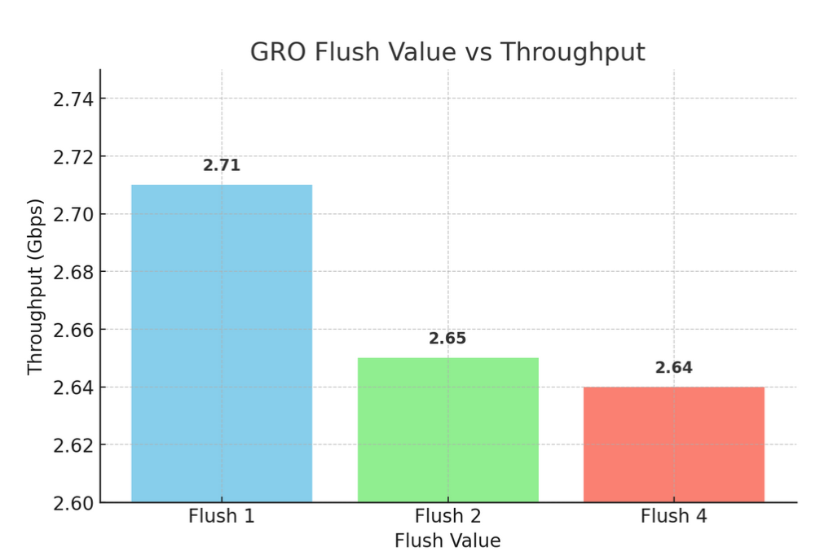
شکل ۵-۱: مقایسه تجربی نمودارهای توان عملیاتی در حالت‌های Flush 1، Flush 2 و Flush 4
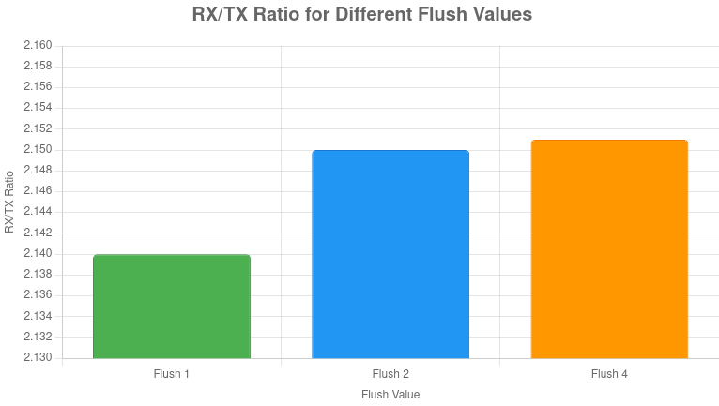
شکل ۵-۲: نمودار تغییرات لحظه‌ای و تحلیل پایداری پهنای باند در طول زمان آزمون
۵-۲- آمار کاهش تعداد بسته‌ها و نسبت تجمیع
آمار استخراج‌شده از شمارنده‌های هسته DPDK TestPMD کارایی بالای الگوریتم را در کاهش بار پردازشی تایید می‌کند (جدول ۵-۱):
پیکربندی | توان عملیاتی | بسته‌های ورودی (RX) | بسته‌های خروجی (TX) | نسبت تجمیع | درصد کاهش بار
Flush 1 | 2.71 Gbps | ~ 7.03 M | ~ 3.29 M | 2.14x | 53.2 %
Flush 2 | 2.65 Gbps | ~ 6.76 M | ~ 3.15 M | 2.15x | 53.4 %
Flush 4 | 2.64 Gbps | ~ 6.83 M | ~ 3.18 M | 2.15x | 53.4 %
جدول ۵-۱: خلاصه نتایج ارزیابی تجربی کارایی کتابخانه توسعه‌یافته GRO در چرخه‌های مختلف Flush

فصل ۶: جمع‌بندی و پیشنهادات پژوهش‌های آتی
۶-۱- جمع‌بندی دستاوردها
▪ پیاده‌سازی موفق ماژول‌های GRO برای کپسوله‌سازی ترافیک سلولی GTP-U TCP و UDP.
▪ طراحی الگوریتم پایدار جزایر ترتیبی برای بازآرایی بسته‌های نامرتب (Out-of-Order).
▪ اثبات تجربی کاهش ۵۳.۴ درصدی تعداد بسته‌ها و حفظ توان عملیاتی خطی در حدود 2.71 Gbps.
▪ ایجاد زیرساخت ردگیری دقیق و پروفایلینگ بلادرنگ با Tracepointهای DPDK و ابزار LTTng.
۶-۲- پیشنهادات برای پژوهش‌های آتی
▪ پشتیبانی از کپسوله‌سازی بیرونی IPv6 برای تونل‌های GTP-U.
▪ ترکیب فیلترینگ سخت‌افزاری کارت شبکه (RTE Flow) با کتابخانه نرم‌افزاری GRO.
▪ استفاده از دستورالعمل‌های برداری پردازنده (SIMD / AVX-512) در مقایسه شماره‌های توالی.

مراجع و مآخذ
[1] Data Plane Development Kit (DPDK) Documentation, 'Generic Receive Offload (GRO) Library', Release 25.03, 2025.
[2] 3GPP Technical Specification Group, 'GPRS Tunnelling Protocol User Plane (GTPv1-U)', 3GPP TS 29.281, 2024.
[3] J. Postel, 'Transmission Control Protocol Specification', RFC 793, 1981.
[4] Linux Foundation, 'LTTng: Highly Scalable Tracing Framework for Linux', https://lttng.org/.
[5] Eclipse Foundation, 'Trace Compass Framework for System Trace Analysis', https://www.eclipse.org/tracecompass/.
[6] esi-khafan1, 'anotherone: DPDK Experiments and GTP GRO Implementation Repository', https://github.com/esi-khafan1/anotherone.

